源码健身Fitness移动Web站
广告&注册&登录Day01

今日任务概览
完成页面：广告 / 注册 / 登录（静态布局 + 接口联调）
广告 注册 登录
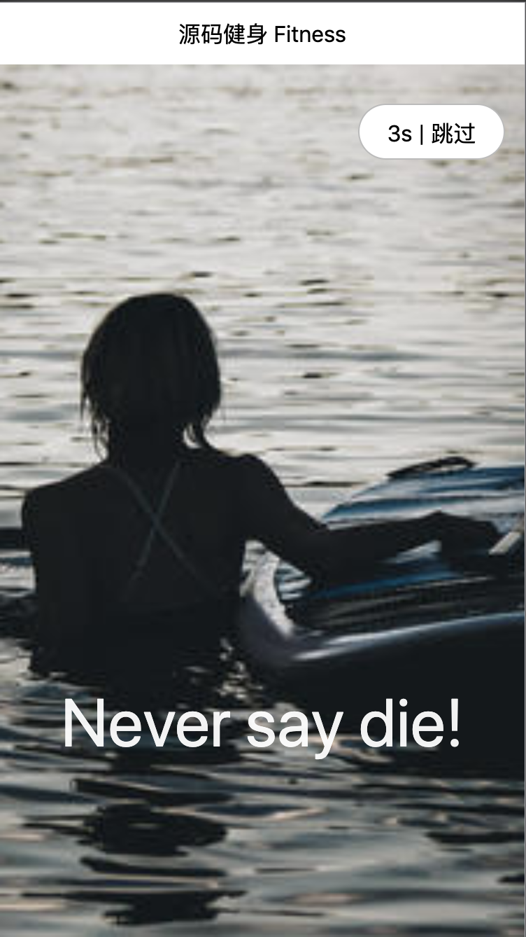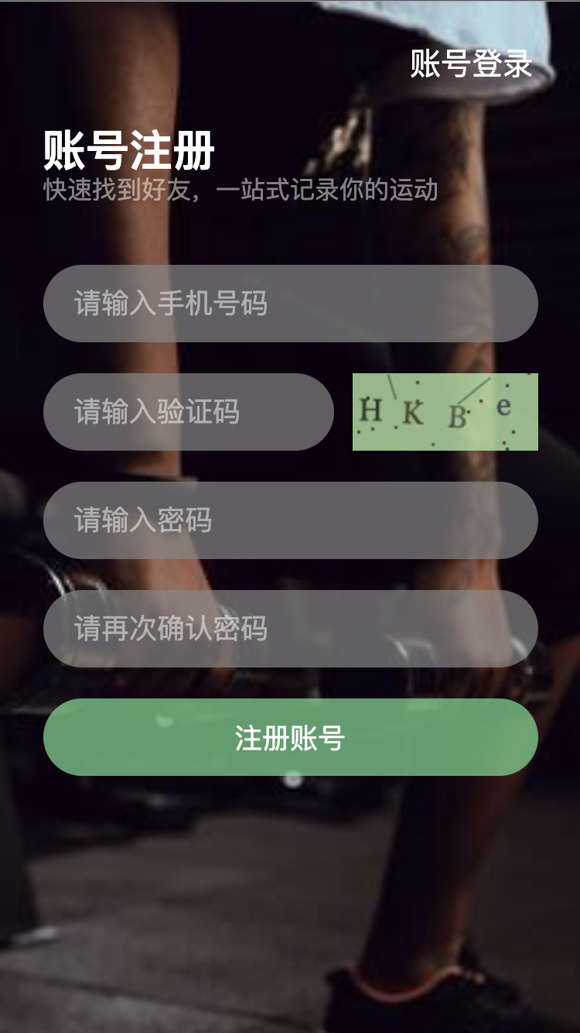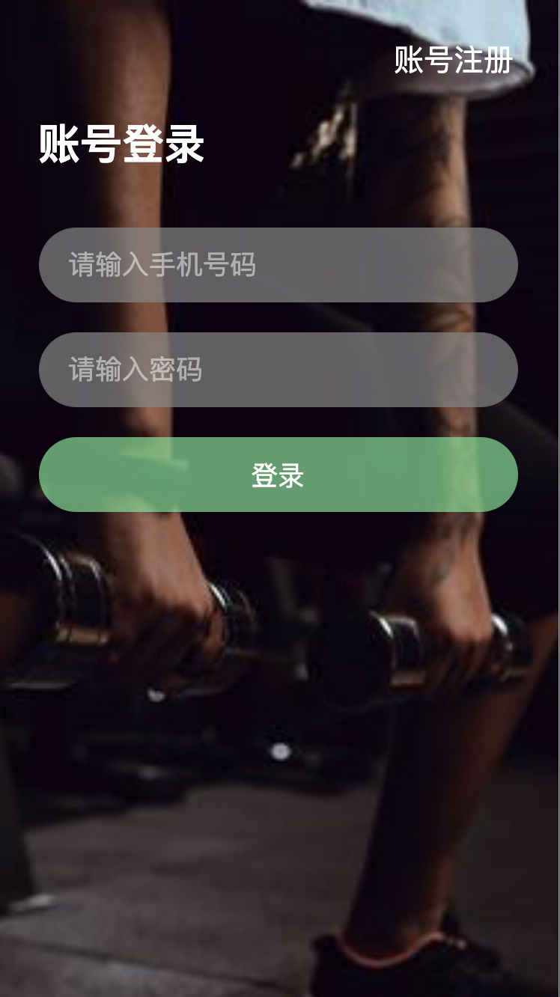

附：

设计稿地址：设计稿链接

修炼技术点
- 移动端布局适配
- CSS3动画 @keyframes
- 间隔定时器 window.setInterval() 与 window.clearInterval()
- 使用JS生成验证码的第三方库CaptchaMini
- 表单验证
- 本地存储
- AJAX请求、PostMan的使用

广告页开发

背景图在不同机型尺寸下的适配
适配策略：
- 背景图的宽、高都要比手机屏幕的显示区域大
- 设置背景图的位置：水平居中、顶部对齐

关键代码：
/* 广告图区域 */
.ad-container {
flex: 1;
background-image: url(../image/advertisement-bg.jpg);
background-size: 1280px;
background-position: top center;
background-repeat: no-repeat;
}

标语由上至下淡入的动画效果
技术点：CSS3关键帧 @keyframes
实现：先定义动画效果 @keyframes fadeup，再在CSS选择器中使用它 animation-name: fadeup

关键代码：
/* 标语 */
.ad-slogen {
...
animation-name: fadeup;
animation-duration: 3s;
}

// 由上至下淡入
@keyframes fadeup {
from {
opacity: 0;
bottom: 164px;
}
to {
opacity: 1;
bottom: 124px;
}
}

倒计时跳转
技术点：设置与清空定时器window.setInterval()、window.clearInterval()；页面跳转window.location.href

HTML：
<div id="adBtn">
<span id="adCount">5</span>s | 跳过
</div>
JavaScript：
/**
* 广告页
*/
document.ready(function() {
const adCount = document.querySelector('#adCount'); // 取 DOM 元素

// 倒计时
const intervalId = window.setInterval(function() {
// Node.textContent: https://developer.mozilla.org/zh-CN/docs/Web/API/Node/textContent
const toSetCount = adCount.textContent - 1;
adCount.textContent = toSetCount

if (toSetCount === 0) {
// 停止循环计时
window.clearInterval(intervalId);
// 进行页面跳转
window.location.href = './login.html';
}
}, 1000);

// 跳过按钮
const adBtn = document.querySelector('#adBtn');
adBtn.addEventListener('click', function() {
window.location.href = './login.html';
});
});

注册页开发

可复用的表单控件样式
技术点：
- 把这种公共的布局样式，抽到less/common/basic.css中；
- 改变表单元素的占位文本样式（了解）：使用伪元素placeholder：https://developer.mozilla.org/zh-CN/docs/Web/CSS/::placeholder

CSS：
/* 注册/登录 文本输入框 */
.ipt-lg {
padding-left: 20px;
width: 100%;
height: 50px;
background-color: rgba(134, 134, 134, 0.7);
color: #fff;
font-size: 18px;
line-height: 50px;
border-radius: 25px;
letter-spacing: 1px;
}
.ipt-lg::placeholder { /* 伪元素 placeholder */
letter-spacing: 0;
color: rgba(255, 255, 255, 0.5)
}

使用第三方库生成验证码（了解）
第三方库captcha-mini：https://github.com/saucxs/captcha-mini
重点在于理解使用一个第三方库的流程：
- 引入资源：<link>引CSS，<script>引JS
- 确保HTML中有Canvas元素，并设置width、height
- JS中调用第三方库的API，进行渲染、取到渲染后的验证码字符串，以备后续的表单提交时验证

HTML：
<!-- 验证码 Canvas -->
<canvas id="captcha" class="ml12" width="120" height="50"></canvas>

JavaScript：
let captchaCode = ''; // 当前验证码

// 创建验证码渲染器
const captchaDrawer = new CaptchaMini();
captchaDrawer.draw(document.querySelector('#captcha'), function(code) {
captchaCode = code;
});

注册流程解析
点击注册按钮后，要进行以下流程处理：
- 表单验证：判空、手机号格式、验证码、密码一致性
- 请求注册接口
- 注册成功后自动登录，跳转到首页

表单验证
先获取表单元素，并缓存住：
// 获取表单元素
const phoneNumberIpt = document.querySelector('#phoneNumberIpt'); // 手机号输入框
const captchaIpt = document.querySelector('#captchaIpt'); // 验证码输入框
const pwdIpt = document.querySelector('#pwdIpt'); // 密码输入框
const pwdAgainIpt = document.querySelector('#pwdAgainIpt'); // 再次确认密码输入框
const hint = document.querySelector('#hint'); // 表单验证提示

点击注册按钮后，对表单元素取值，然后写验证逻辑，过程中不满足则return：
// 对表单元素取值
const phoneNumberValue = phoneNumberIpt.value
const captchaValue = captchaIpt.value
const pwdValue = pwdIpt.value
const pwdAgainValue = pwdAgainIpt.value

// 验证手机号
if (phoneNumberValue === '') {
hint.textContent = '手机号不能为空！'
return;
}
else if (!window.utils.isPhoneNumber(phoneNumberValue)) {
hint.textContent = '手机号格式错误！'
return;
}
// 验证验证码
else if (captchaValue === '') {
hint.textContent = '验证码不能为空！'
return;
}
else if (captchaValue.toLowerCase() !== captchaCode.toLowerCase()) { // 注意切小写
hint.textContent = '验证码错误！'
return;
}
// 密码
else if (pwdValue === '') {
hint.textContent = '密码不能为空！'
return;
}
else if (pwdValue.length > 20) {
hint.textContent = '密码过长，请确保长度小于20字符！'
return;
}
else if (pwdAgainValue !== pwdIpt.value) {
hint.textContent = '密码不一致！'
return;
}

// 请求注册接口
// ...

验证手机号格式-正则的使用
正则表达式的使用：https://developer.mozilla.org/zh-CN/docs/Web/JavaScript/Guide/Regular_Expressions
utils中写一个验证手机号格式的工具函数：
// 验证是否是手机号
function isPhoneNumber(number) {
return /^1[3-9]\d{9}$/.test(number);
}
window.utils = {
isPhoneNumber: isPhoneNumber
}

然后在业务代码中调用：
else if (!window.utils.isPhoneNumber(phoneNumberValue)) {
hint.textContent = '手机号格式错误！'
return;
}

请求注册接口
接口文档：http://139.159.146.104:8088/doc.html
先用PostMan进行接口测试，观察返回数据：
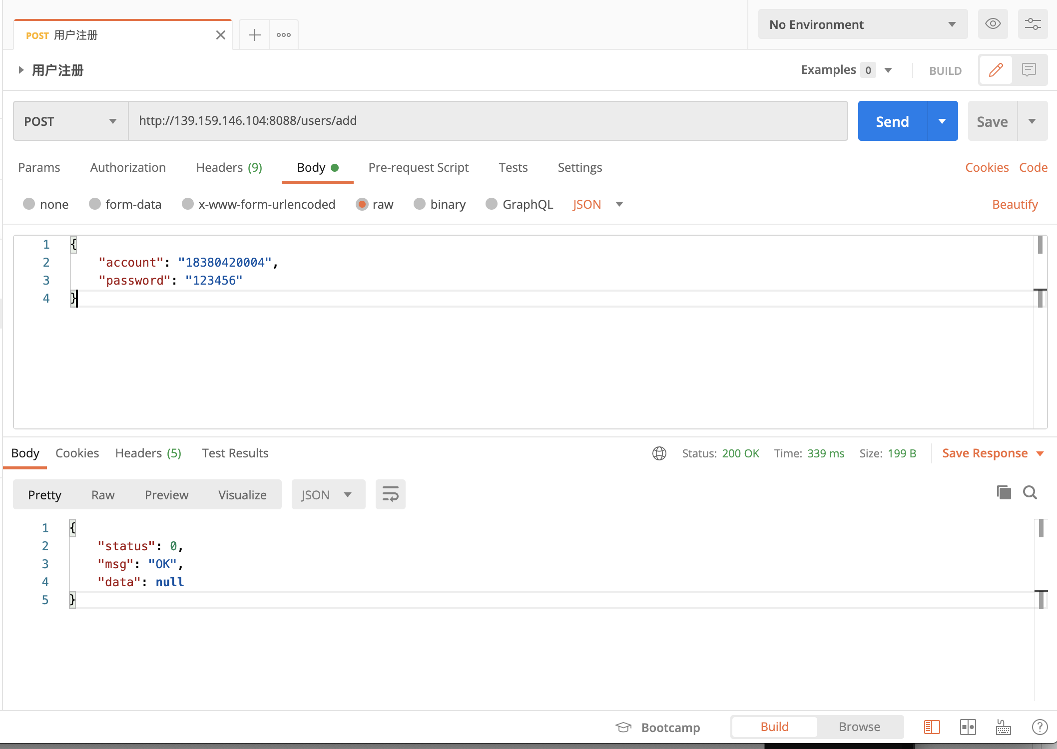
接口请求的编码（统一status返回为0时表示成功）：
// 请求注册接口
window.$http.post('/users/add', {
account: phoneNumberValue,
password: pwdValue
}, function(res1) {
// 注册成功
if (res1.status === 0) {
hint.textContent = '注册成功！！';

// 注册成功后自动登录，并跳转
// ...
}
});

登录页开发
登录后将用户数据保存在本地存储LocalStorage中，以便后续其他页面使用（尤其是userId）：
// 请求登录接口
window.$http.post('/users/login', {
account: phoneNumberValue,
password: pwdValue
}, function(res) {
// 登录成功
if (res.status === 0) {
const userData = res.data.user

// 将用户数据存储在本地存储中
window.localStorage.setItem('user', JSON.stringify({
userId: userData.userId, // 用户 ID
account: userData.userData, // 账号
nickname: userData.nickname, // 昵称
gender: userData.gender, // 性别
birthday: userData.birthday, // 生日
imgurl: userData.imgurl, // 头像图片地址
address: userData.address, // 省市区地址
sign: userData.sign // 个人签名
}));
window.localStorage.setItem('token', res.data.token);

// URL 跳转至首页
window.location.href = './index.html';
} else {
// 登录失败
hint.textContent = res.msg;
}
})

今日研发任务CheckList
- 广告页：按授课，完成自己广告页实现的优化
- 注册页：
  - 背景图适配
  - 右上角跳转至登录
  - 表单控件样式的复用（含提交按钮样式复用）
  - 验证码渲染（Flex布局）+验证
  - 提交前的表单验证 + 表单验证的出错提示
  - 注册接口联调
  - 可选：注册成功后，自动登录，跳转首页
- 登录页：登录后数据入本地存储LocalStorage，页面自动跳转至首页

PS：使用Git进行代码版本控制，commit格式：git commit -m “feat: 完成注册页背景图适配”

今日小结
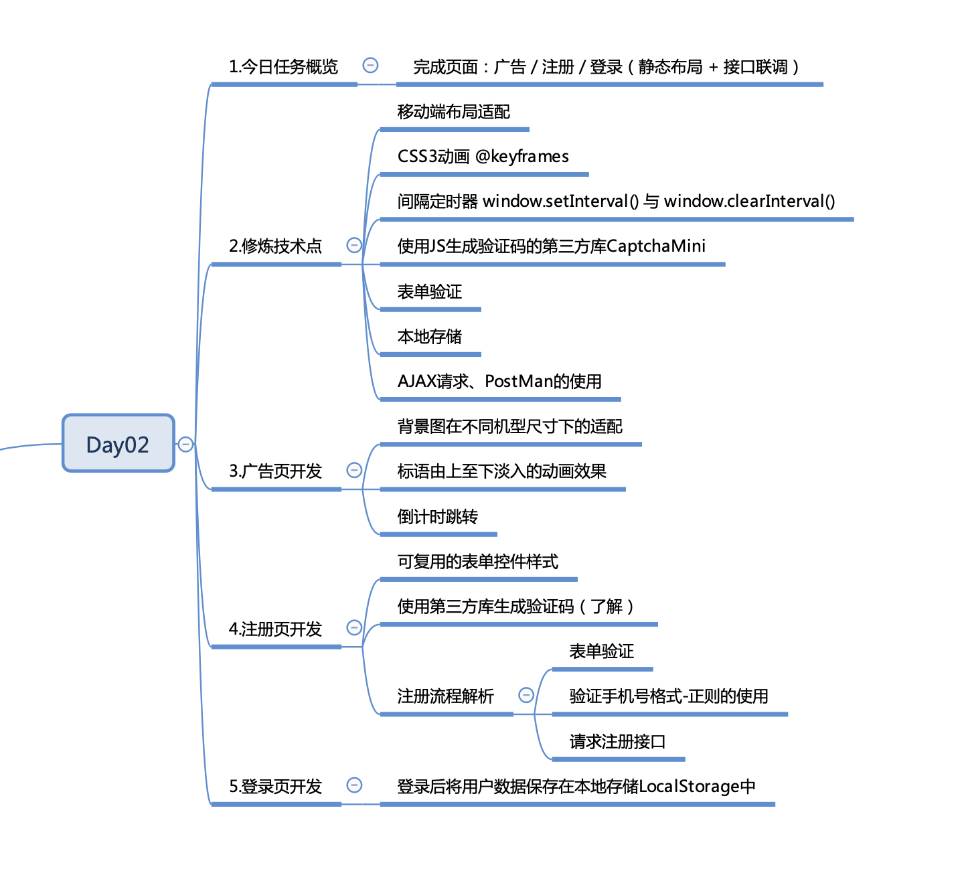

编码最佳实践
- 使用封装的document.ready()，原理是监听DOMContentLoaded事件，DOM加载完便执行JS，而无需等待所有媒体资源的加载；
- 涉及DOM元素查询的场景，先用变量缓存已查询的DOM元素，以备后续使用。尤其在定时器，或是其他可能多次调用的函数中，避免不必要的重新查询DOM；
- 移动端背景图适配：背景图的宽、高都要比手机屏幕的显示区域大，水平居中，顶部对齐

编码意识
- 可复用：抽出可以复用的CSS、JS代码
- 性能意识：遇到可能多次执行的函数，一定要考虑它的内部实现是否有纰漏，造成无谓的性能的损耗
- 可读性：window.setInterval()、window.utils.isPhoneNumber() 等，前面加window.前缀，表明是一个BOM方法，或者是工具函数，与页面JS中的一般函数做区分，一目了然；
- 正则的使用：了解正则语法（可查API文档）+ 搜索正则表达式 = 可以用正则搞定功能！
- 第三方库的使用：找到API文档，引入资源，建立HTML元素，JS调API
- 接口联调：先PostMan上测，测通了再写请求代码！

